சிலந்தியார்
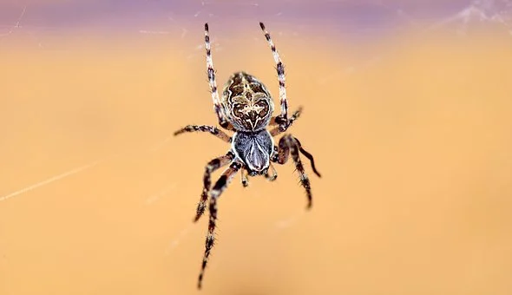
Foto-Pixabay
தமிழில் மொழி பெயர்த்து எழுதப்பட்டுள்ளது. பாடும் போது இசைக்கேற்பவும் தமிழ் மொழிக்கு அமையவும் எழுதப்பட்டுள்ளது. சிறுவர்கள் பாடும் போது இலகுநடையாக அமையவும் உள்ளது. பிள்ளைகள் தமிழிலும் நோர்வே மொழியிலும் பாடும் போது விளக்கம் அதிகமாகும். பாடலின் பொருள் விளங்கிப் பாடுவர்.

Lille Petter Edderkopp han klatret på min hatt.
Så begynte det å regne og Petter ned han datt.
Så kom solen og skinte på min hatt.
Da ble det liv i Petterkopp som klatret på min hatt.

சின்னச் சின்ன சிலந்தியார்-என்
தொப்பியில் ஏறினார்
மழை வந்து சிலந்தியாரைக்
கீழே தள்ளியது
அப்போ வந்த சூரியனால்-என்
தொப்பி காய்ந்தது
மீண்டும் எழும்பிய சிலந்தியார், என்
தொப்பியில் ஏறினார்.
சின்னச் சின்ன சிலந்தியார் -என்
தொப்பியில் ஏறினார்.

Little Peter Spider climbed upon my hat.
Then it began to rain and down Peter fell flat.
Then came the sun and shone upon my hat.
Then Peter Spider came to life, and climbed upon my hat.

